UNISUL – Universidade do Sul de Santa Catarina
Curso de Ciência da Computação
Disciplina de Banco de Dados
Prof. Luciano Savio
Aula 18

Exercícios – Join e Subconsultas

De acordo com o modelo E-R base para a disciplina, resolva os exercícios abaixo:
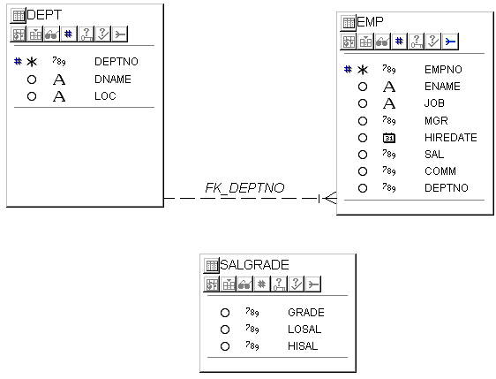
Implementação do modelo físico

1) Implemente o modelo físico apresentado acima.

CREATE TABLE SALGRADE
(GRADE NUMBER
,LOSAL NUMBER
,HISAL NUMBER
)
/

CREATE TABLE EMP
(EMPNO NUMBER(4,0) NOT NULL
,ENAME VARCHAR2(10)
,JOB VARCHAR2(9)
,MGR NUMBER(4,0)
,HIREDATE DATE
,SAL NUMBER(7,2)
,COMM NUMBER(7,2)
,DEPTNO NUMBER(2,0)
)
/

CREATE TABLE DEPT
(DEPTNO NUMBER(2,0) NOT NULL
,DNAME VARCHAR2(14)
,LOC VARCHAR2(13)
)
/
ALTER TABLE EMP
ADD CONSTRAINT PK_EMP PRIMARY KEY
(EMPNO)
/

ALTER TABLE DEPT
ADD CONSTRAINT PK_DEPT PRIMARY KEY
(DEPTNO)
/

ALTER TABLE EMP ADD CONSTRAINT
FK_DEPTNO FOREIGN KEY
(DEPTNO) REFERENCES DEPT
(DEPTNO)
/

Utilizando Subconsultas:

- Liste o nome e a data de admissão para todos os empregados que trabalham no mesmo departamento que BLAKE, excluindo BLAKE da lista.
SELECT ENAME,HIREDATE FROM EMP E, DEPT D WHERE E.CD_DEPT = D.CD_DEPT WHERE E.CD_DEPT <> (SELECT CD_DEPT FROM EMP WHERE NM_EMP=’BLAKE’);
- Liste o numero e o nome dos empregados que ganham acima da média salarial, ordenando o resultado em ordem decrescente pelo salário.
ANULADA
- Liste o numero e o nome dos empregados que trabalhem num departamento que possua algum empregado que a letra T em seu nome.
SELECT EMPNO,ENAME FROM EMP WHERE DEPTNO IN (SELECT DEPTNO FROM EMP WHERE ENAME LIKE ‘%T%’);
- Liste o nome, o numero do departamento e o cargo dos empregados que trabalham em DALLAS.
SELECT ENAME,DEPTNO,JOB FROM EMP WHERE DEPTNO = (SELECT DEPTNO FROM DEPT WHERE LOC= ‘DALLAS’);
- Liste o nome e o salario dos empregados cujo gerente (mgr) é KING.
SELECT ENAME,SAL FROM MGR = (SELECT EMPNO FROM EMP WHERE ENAME= ‘KING’);
- Selecione o nome do empregado e o nome do departamento para os empregados que possuam o mesmo cargo que James
Select e.ename,d.dname
From emp e,
Dept d
Where e.deptno = d.deptno
And e.job = (select job
From emp
Where ename = 'JAMES');
- Selecione o nome do empregado que foi admitido depois que o empregado Ward e antes que o empreado Turner.
Select e.ename
From emp e
Where e.hiredate > (select hiredate
From emp
Where ename = 'WARD')

And e.hiredate < (select hiredate
From emp
Where ename = 'TURNER');
- Selecione a soma dos salários dos departamentos que possuírem um total maior que a soma dos salários do departamento 20
Select e.deptno,sum(e.sal)
From emp e
Group by e.deptno
Having sum(e.sal) > (select sum(sal)
From emp
Where deptno = 20);

Utilizando Joins:

- Selecione o nome do cliente (tab.CUSTOMER), o número da nota fiscal (tab.ORD e ITEM),o nome dos produtos (trab. PRODUCT) para os clientes com código (CUSTID) maior que 102.
Select c.name,o.ordid, p.descrip
From customer c,
Ord o,
Item i,
Product p
Where c.custid = o.custid
And o.ordid = i.ordid
And i.prodid = p.prodid
And c.custid > 102;
- Selecione o nome do empregado (tab. EMP), a grade salarial (tab. SALGRADE), o nome do departamento (tab. DEPT) para os empregados que trabalham no mesmo departamento que Turner.
Select e.ename, s.grade
From emp e,
Salgrade s
Where e.sal between s.losal and s.hisal;
- Selecione o nome do empregado e o nome do seu gerente. Liste também os empregados que não possuam gerente.
Select e.ename,g.empno
From emp e,
Emp g
Where e.mgr(+) = g.empno;

